**Приложение № 8. Фотографии с интервью с пионервожатыми и пионерами**

**Беседа с пионервожатой Нагаевой Анной Петровной**

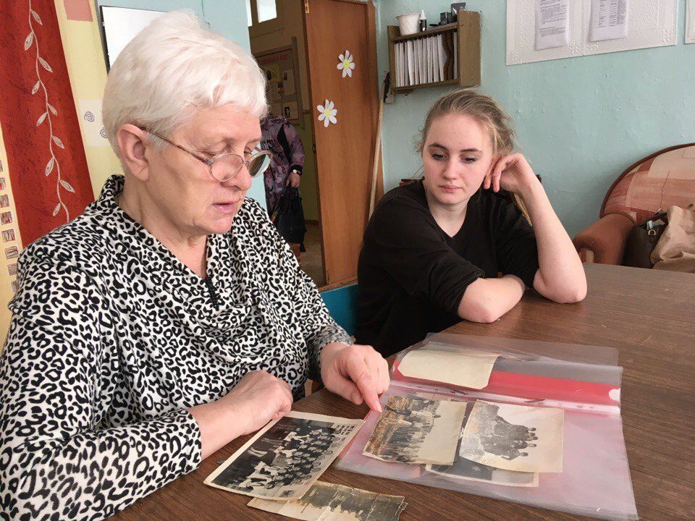

**Беседа с пионервожатой Кунгуровой Татьяной Николаевной**

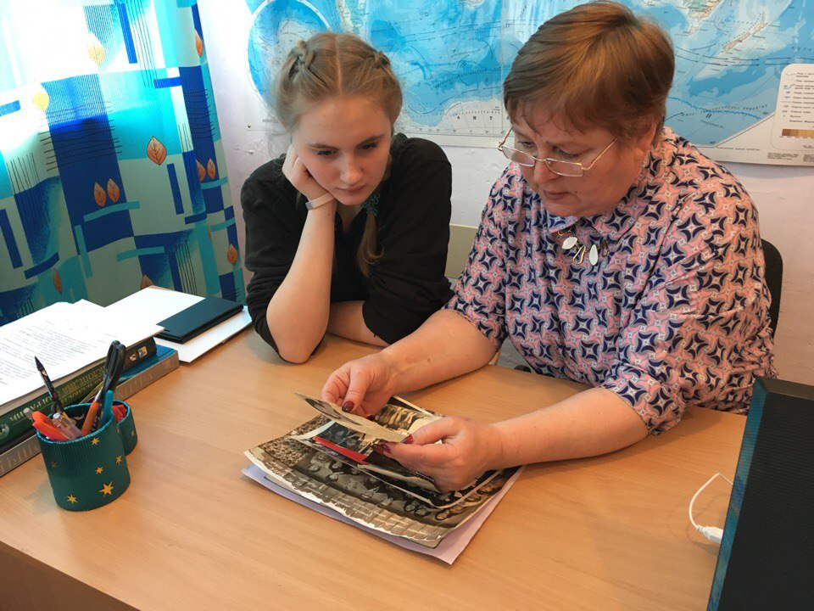

**Беседа с ветераном педагогического труда Довгаль Лидией Леонтьевной. (Ее дочь – Довгаль Наталья Юрьевна ездила в пионерский лагерь «Океан»)**

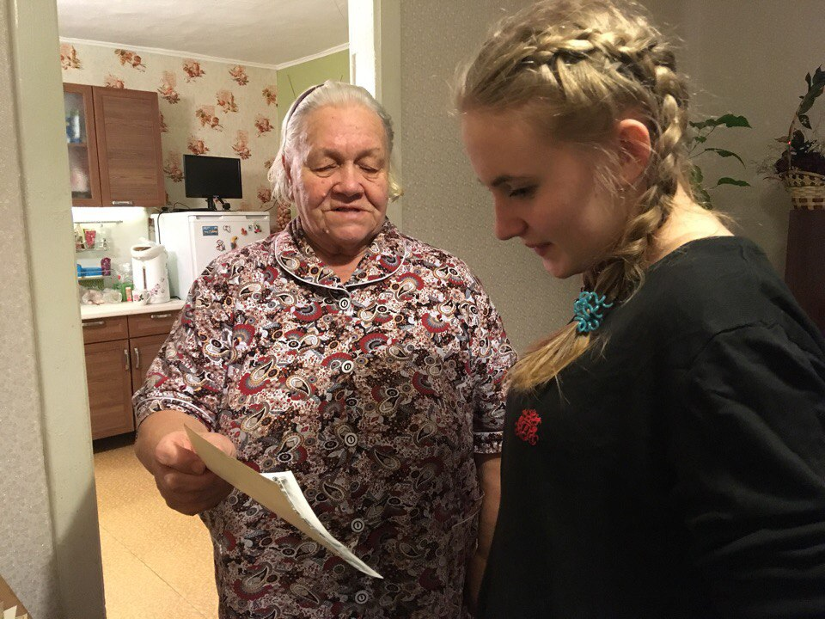

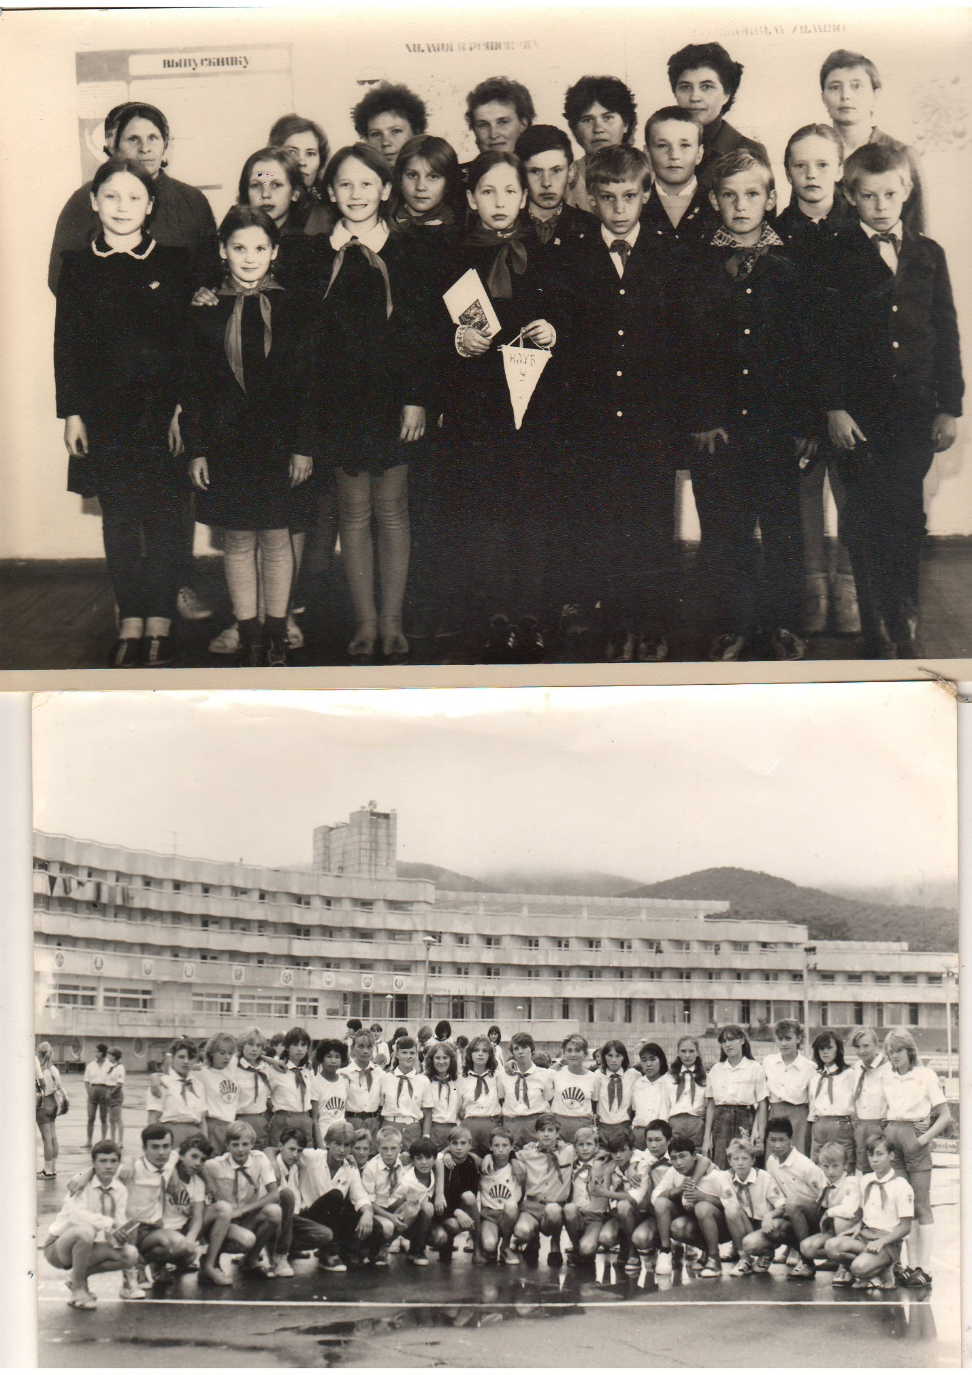

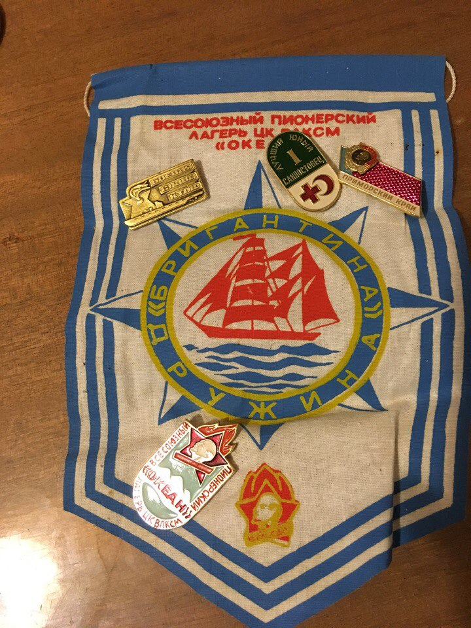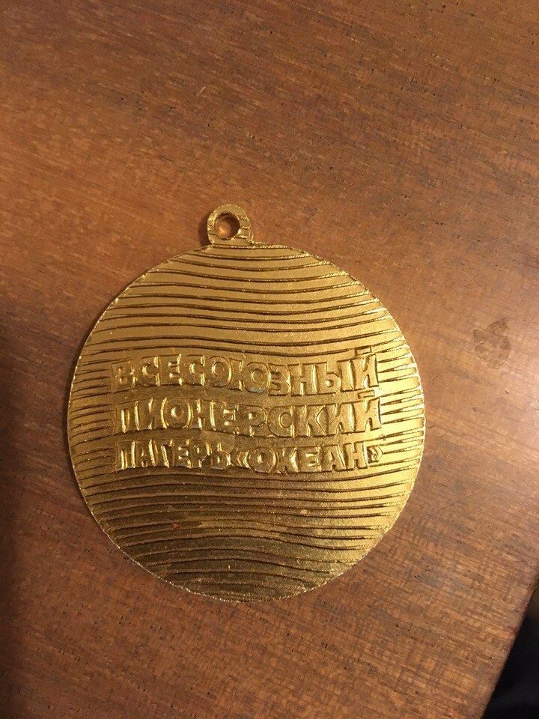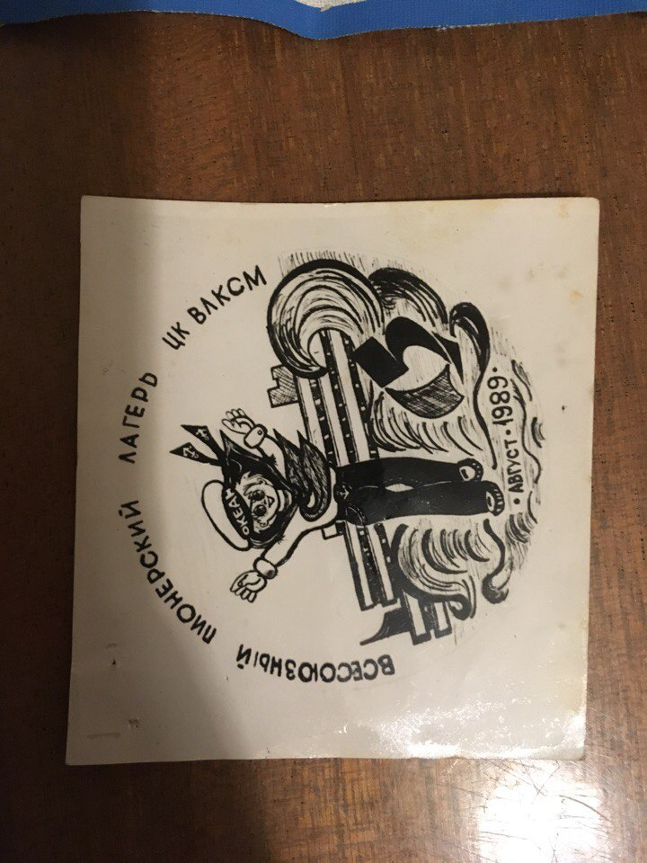

**Беседа с пионером Кордюковым Андреем Николаевичем ( ездил в пионерский лагерь «Артек»)**

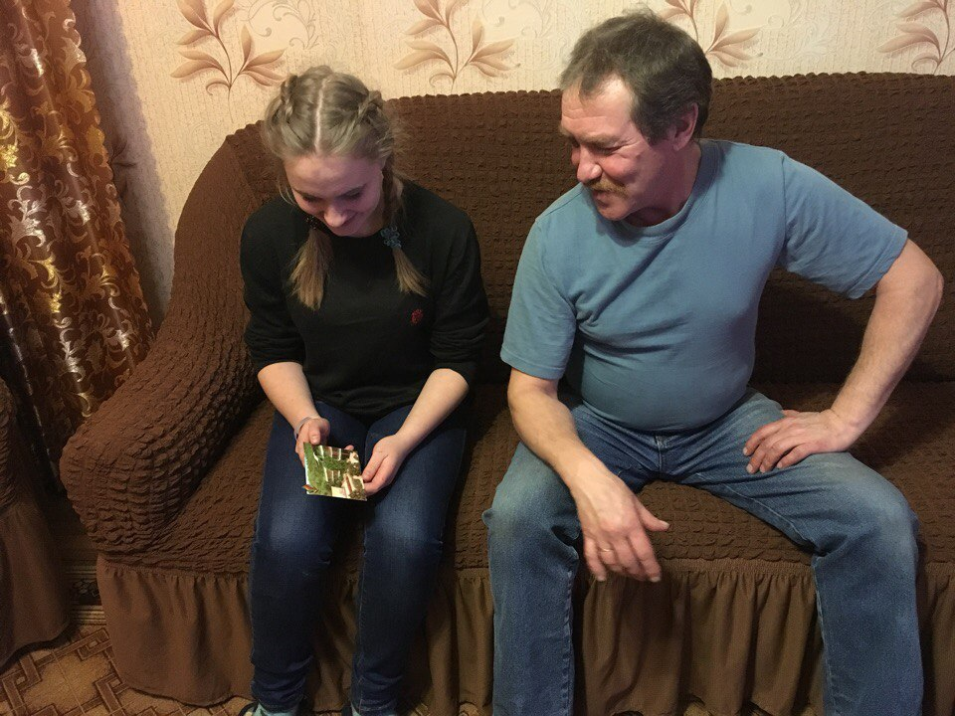

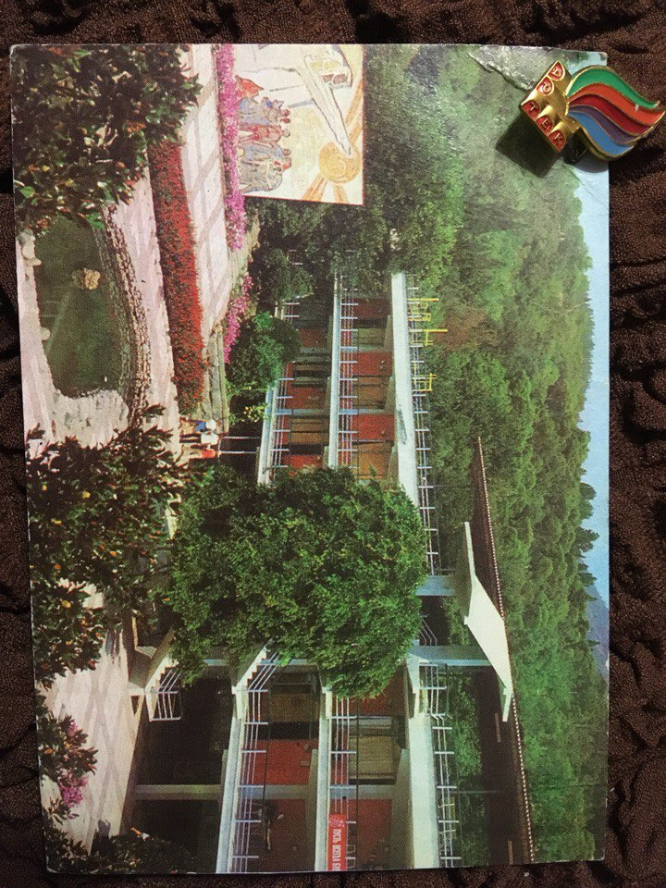

**Беседа с пионеркой Мызниковой Людмилой Витальевной ( ездила в пионерский лагерь «Орленок»)**

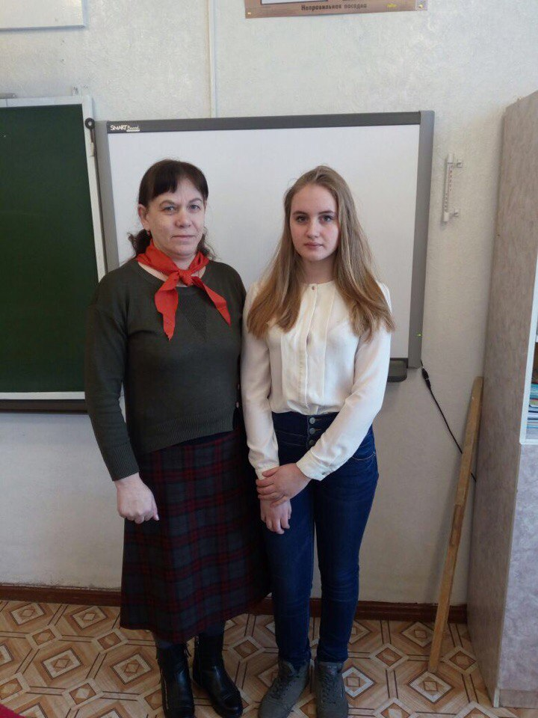

**Последние пионеры. Выпускники 1998г. (Фотография сделана на «Вечере встреч выпускников» 2018 год)**

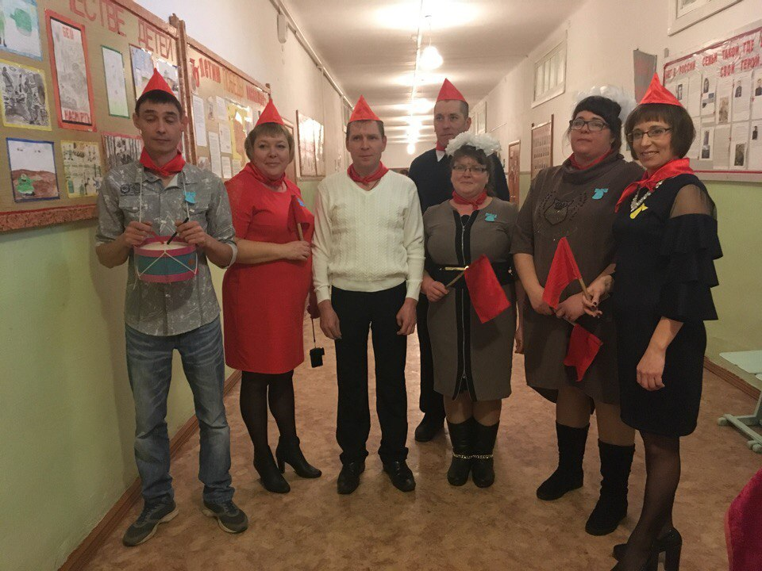

**Приложение №10.**

**Оформление стенда «Страна пионерия»**

